Муниципальное бюджетное общеобразовательное учреждение
Средняя школа с. Таремское Павловского района

Федеральный этап Всероссийского конкурса юных исследователей окружающей среды им. Б.В. Всесвятского 2025-26 гг.

Номинация – «Экологический мониторинг»

Экологический мониторинг состояния воздушной среды
с. Таремское Павловского района

Выполнил ученик 9А класса
Соболев Егор Андреевич,
Руководитель учитель химии
Серегина Лариса Валерьевна

2025 г.

СОДЕРЖАНИЕ
1. | Введение | 1– 2
2. | ОБЩЕЕ ПОНЯТИЕ МОНИТОРИНГА АТМОСФЕРНОГО ВОЗДУХА | 3 – 9
3. | ОСНОВНЫЕ МЕТОДЫ МОНИТОРИНГА ВОЗДУШНОЙ СРЕДЫ | 9 – 11
4. | Практическая часть | 12 – 16
5. | Заключение | 17
6. | Список литературы | 19

ВВЕДЕНИЕ
Проблема загрязнения окружающей среды, в особенности воздушной оболочки Земли, становится всё более актуальной с течением времени. Автотранспорт выбрасывает в атмосферу наших населённых пунктов значительное количество загрязняющих веществ, причём в крупных городах автотранспорт может являться одним из основных источников загрязнения.
Экологический мониторинг является комплексным мониторингом биосферы и заключается в контроле изменений состояния окружающей среды под влиянием как природных, так и антропогенных факторов. Основными направлениями методического обеспечения мониторинга загрязнения воздушной среды являются анализы пылевого загрязнения и наличия загрязняющих веществ в воздухе.
Качество атмосферного воздуха в России – одна из наиболее острых экологических проблем. Состояния воздушного бассейна городов, обусловленное выбросами энергетики, промышленности и транспортным комплексом, оказывает негативное воздействие на здоровье населения и окружающую среду в целом [8, c. 560]. Качество компонентов окружающей среды оценивается по данным мониторинга, осуществляемого в рамках государственного экологического мониторинга. В связи с этим существует необходимость проведения постоянного контроля качества атмосферного воздуха [7, c. 146].
В Законе РФ «Об охране окружающей среды» мониторинг окружающей природной среды определен как государственная служба наблюдения за состоянием окружающей природной среды и ее изменением под влиянием хозяйственной деятельности, созданная в целях обеспечения потребностей государства, юридических и физических лиц в достоверной информации, необходимой для предотвращения и/или уменьшения неблагоприятных последствий изменения состояния окружающей среды. [1] Объектами правовой охраны согласно Закону РФ «Об охране окружающей среды» признаются климатические ресурсы, атмосферный воздух, включая озоновый слой, земля, ее недра и почвы, воды (поверхностные, подземные), растительный и животный мир в их видовом разнообразии во всех сферах произрастания и обитания, типичные и редкие ландшафты, а также иные сферы.
Проблема
Загрязнение воздуха - глобальная проблема, нуждающаяся в постоянном контроле и решении.
Цель
Определить уровень загрязнения воздуха населённого пункта с. Таремское Павловского района продуктами сгорания различных видов топлива.

Выделяются следующие основные задачи:
- Определить понятие мониторинга атмосферного воздуха;
- Изучить методы мониторинга атмосферного воздуха;
- Рассмотреть организацию системы мониторинга атмосферного воздуха;
- Провести мониторинг загрязненности воздуха с. Таремское путем проведения математических расчетов.
Оборудование и материалы: часы, тетрадь для записей, калькулятор, справочная литература.
Методы исследования: анализ, синтез, конкретизация, сравнение, обобщение.

  - ОБЩЕЕ ПОНЯТИЕ МОНИТОРИНГА АТМОСФЕРНОГО ВОЗДУХА.
Мониторинг атмосферного воздуха – это система длительных наблюдений за состоянием атмосферного воздуха, его загрязнением и за происходящими в нем природными явлениями, а также оценка и прогноз состояния атмосферного воздуха, его загрязнения.
В законе об охране атмосферного воздуха говорится: «Атмосферный воздух является жизненно важным компонентом окружающей природной среды, неотъемлемой частью среды обитания человека, растений и животных». Загрязнение воздуха представляет серьезную угрозу для здоровья людей и окружающей среды в целом. В соответствии со статьей 4 Федерального закона «Об охране окружающей среды» объектами охраны окружающей среды являются атмосферный воздух, озоновый слой атмосферы и околоземное космическое пространство. В целях наблюдения за загрязнением атмосферного воздуха, комплексной оценки и прогноза его состояния Правительство Российской Федерации и органы местного самоуправления организуют государственный мониторинг атмосферного воздуха и в пределах своей компетенции обеспечивают его осуществление на территории Российской Федерации, субъектах Российской Федерации и муниципальных образованиях (ст. 23). Объективная оценка уровня загрязнения атмосферы является актуальной задачей: она необходима при выборе мероприятий по охране воздушной среды, при планировании жилищного и промышленного строительства, при установлении для городских предприятий предельно допустимых выбросов, при организации мониторинга атмосферы. [1]
Значение атмосферы в жизни человека и природе:
• регуляция теплового режима Земли, за счет газообразной оболочки поверхность планеты не нагревается днем и не остывает резко ночью;
• атмосфера защищает Землю от метеоритов, немалая часть которых сгорает, не долетая до поверхности планеты;
• озоновый экран защищает человечество от избыточных ультрафиолетовых излучений, огромная доза которых губительна для организма;
• кислород, содержащийся в атмосфере, необходим всем живым организмам для дыхания.
1.1 Сеть наблюдения за уровнем загрязнения атмосферного воздуха
Правила организации наблюдений за уровнем загрязнения атмосферы в городах и населенных пунктах регламентируются требованиями ГОСТ 17.2.3.01—86 «Охрана природы. Атмосфера. Правила контроля качества воздуха населенных пунктов». Наблюдения за загрязнением атмосферы осуществляют на специальных постах. Постом является выбранная точка местности, на которой размещают павильон или автомобиль, оборудованные соответствующими приборами.
При проведении мониторинга устанавливают три категории постов наблюдений: стационарный, маршрутный и передвижной.
- Стационарный пост предназначен для обеспечения непрерывной регистрации содержания загрязняющих веществ или регулярного отбора проб воздуха для последующего анализа. Из числа стационарных постов выделяют опорные стационарные посты, которые предназначены для выявления долговременных изменений содержания основных и наиболее распространенных загрязняющих веществ.
- Маршрутный пост предназначен для регулярного отбора проб воздуха в фиксированной точке местности при наблюдениях, которые проводятся с помощью передвижного оборудования.
- Передвижной пост предназначен для отбора проб под дымовым (газовым) факелом с целью выявления зоны влияния данного источника.[2]
Стационарный и маршрутный посты размещают в местах, выбранных на основе предварительного исследования загрязнения воздушной среды города промышленными и бытовыми выбросами, выбросами автотранспорта и условий рассеивания. Эти посты размещают в центральной части населенного пункта, жилых районах с различным типом застройки, зонах отдыха, на территориях, примыкающих к магистралям интенсивного движения транспорта. Места отбора проб при передвижных наблюдениях выбирают на разных расстояниях от конкретного источника выброса с учетом закономерностей распространения загрязняющих веществ в атмосфере.
Одновременно с отбором проб воздуха определяют направление и скорость ветра, температуру воздуха, состояние погоды и подстилающей поверхности. В период неблагоприятных метеорологических условий (штиль, температурная инверсия) и значительного возрастания концентраций загрязняющих веществ наблюдения проводят каждые три часа. [3]
1.2 Организация мониторинга атмосферного воздуха на отдельно взятом объекте
Измерения концентраций примесей проводят как в районе действия конкретного источника загрязнения атмосферы, так и на некотором удалении от него.
Федеральная служба России по гидрометеорологии и мониторингу окружающей среды и ее территориальные органы осуществляют непрерывный контроль за качеством атмосферного воздуха в населенных пунктах (локальный, региональный и национальный уровни) с целью определения основных показателей загрязнения атмосферы и выявления высоких и экстремально высоких уровней загрязнения.
Обследование состояния загрязнения атмосферы в городе или крупном районе организуется для выяснения причин высоких уровней концентраций примесей, установления их неблагоприятного влияния на здоровье населения и окружающую среду и для разработки мероприятий по охране атмосферного воздуха.
В зависимости от целей различают три вида обследования:
• эпизодическое – для ориентировочной оценки состояния загрязнения воздуха в населенном пункте и при выборе мест для размещения постов наблюдений;
• комплексное – для детального изучения особенностей и причин высокого уровня загрязнения, его влияния на здоровье населения и окружающую среду в целом, а также для разработки рекомендаций по проведению атмосфероохранных мероприятий;
• оперативное – для выявления причин резкого ухудшения качества воздуха.
В зависимости от вида обследования составляется программа обследования. На основании обобщенных результатов обследования разрабатываются конкретные рекомендации по проведению атмосфероохранныхмероприятий и делается вывод о необходимости организации регулярных наблюдений при их отсутствии. [4]
Исследования воздуха регулируются законом РФ “Об охране атмосферного воздуха”. Согласно ч. 1 ст. 18 ФЗ «О санитарно эпидемиологическом благополучии населения», вода, земля, воздух не должны быть средством биологических, химических и физических факторов вредного воздействия на человека [2]. Объективная оценка уровня загрязнения атмосферы является актуальной задачей: она необходима при выборе мероприятий по охране воздушной среды, при планировании жилищного и промышленного строительства, при установлении для городских предприятий предельно допустимых выбросов, при организации мониторинга атмосферы [9].
В 2021 г. наблюдения за загрязнением атмосферного воздуха в России проводились в 251 городе на 692 пунктах, из них регулярные наблюдения Росгидромета выполнялись в 221 городе на 620 пунктах.
Динамика выбросов диоксида серы в Китае, Беларуси и России. Выбросы сокращаются во всех трёх странах, однако сокращение выбросов в Китае и Беларуси идёт намного быстрее, чем в РФ (рис. 1).
С 2004 г. Беларусь и Китай сократили выбросы диоксида серы на 45 и почти 60% соответственно, а Россия—только на 15%, причём в последние пять лет (2013–2017 гг.) только в России сокращение прекратилось [6, c 18].
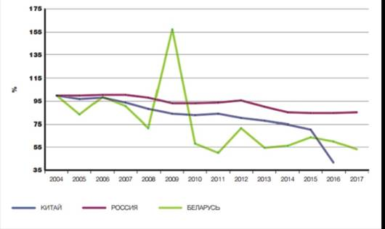
Рисунок 1 – Сравнение выбросов диоксида серы от стационарных источников в Китае, России и Беларуси.
Объем выбросов загрязняющих веществ в атмосферу на территории РФ в2021 г. 22 млн тонн. Улавливание и обезвреживание загрязняющих веществ составило около 46 748,7 тыс. тонн (73,3%). В целом динамика объемов выбросов загрязняющих веществ в период с 2015 по 2021 гг. не демонстрирует положительную динамику (рис.2).
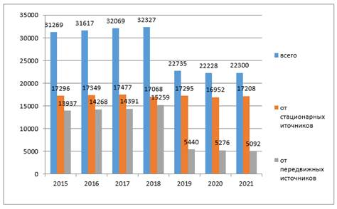
Рисунок 2 – Динамика выбросов загрязняющих веществ в атмосферный воздух в 2015-2021 гг. в РФ, тыс. тонн
С 2015 года объем выбросов, а с 2018 по 2021 наблюдается резкое снижение выбросов (рис. 2).
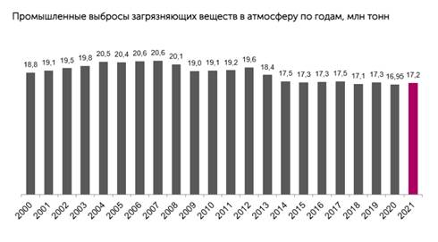
Рисунок 3 – Динамика промышленные выбросы загрязняющих веществ в атмосферу РФ, млн тонн
В 2020 году в результате снижения производственной активности, вызванного пандемией коронавируса, промышленные выбросы в атмосферу сократились до минимума в 16,95 млн тонн. Однако в 2021 году, когда экономика начала бурное восстановление, выбросы вредных веществ со стороны предприятий выросли на 1,5%, до 17,21 млн тонн, практически вернувшись на допандемийный уровень (17,3 млн тонн в 2019 году).
Однако за последние 8 лет уровень промышленных выбросов достаточно стабилен и от года к году варьируется в пределах 1-2%.
Состав промышленных выбросов в 2021 г. приведен на рисунке 4.
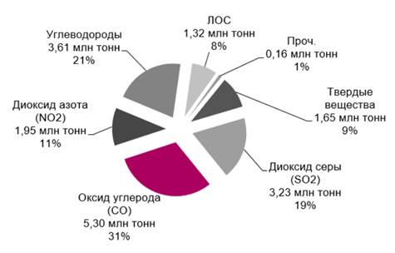
Рисунок 4 - Состав промышленных выбросов в РФ за 2021 г.
ПДК – это предельно допустимая концентрация химических элементов и их соединений в воздухе, которая не вызывает негативных последствий у живых организмов. Нормативы предельно допустимых концентраций вредных веществ утверждаются в законодательном порядке и контролируются санитарно-эпидемиологическими службами (в России – Роспотребнадзором) при помощи токсикологических исследований.
Величина ПДК для воздуха измеряется в мг/м3, также предельно допустимая концентрация существует для воды, почвы и продуктов питания.
ПДК вредных веществ в атмосферном воздухе бывает разная:
- ПДК_{МР} – максимальная разовая концентрация вещества. Она не должна влиять на живые организмы в течение 20–30 минут.
- ПДК_{СС} – среднесуточная концентрация. Эта ПДК не должна оказывать отрицательного воздействия на живые организмы в течение неопределенно долгого времени.
По степени воздействия на организм вредные вещества подразделяются на четыре класса опасности. Для каждого класса опасности установлена своя ПДК. Выделяют следующие классы опасности веществ в атмосферном воздухе:
- вещества чрезвычайно опасные (ПДК менее 0,1 мг/м3);
- вещества высокоопасные (ПДК 0,1–1 мг/м3);
- вещества умеренно опасные (ПДК 1,1–10 мг/м3);
- вещества малоопасные (ПДК более 10 мг/м3).

2. ОСНОВНЫЕ МЕТОДЫ МОНИТОРИНГА ВОЗДУШНОЙ СРЕДЫ
2.1. Методы зондирования атмосферного воздуха
Ракетное зондирование применяется для зондирования верхних слоев атмосферы: слой от 15-20 до 80-120 км (стратосфера и мезосфера), в котором располагается большая часть озоносферы и нижней ионосферы и более высокие слои термосферы и экзосферы. Для изучения средней атмосферы используются метеорологические ракеты, поднимающиеся до высот 80-100 км. Они могут быть жидкостно- и твердотопливными. Основными параметрами, измеряемыми с помощью метеорологических ракет, являются: давление, температура, плотность и газовый состав воздуха. В зависимости от программы исследований могут измеряться и другие характеристики. Для изучения верхней атмосферы применяются мощные геофизические ракеты, поднимающиеся до высот более 100-150 км. Производятся измерения интенсивности солнечного и космического излучения, оптических свойств воздуха, его термодинамических и электрических свойств, параметров магнитного поля Земли. [5]
2.2. Метод эхо- и радиолокации
Эхолокатор – зондирование атмосферы с помощью звуковых волн. Позволяет выявлять зоны крупномасштабных изменений плотности атмосферы. Радиолокатор, РЛС – зондирование атмосферы радиоволнами с длинами от метрового до миллиметрового диапазона. Позволяет выявлять различные объекты естественного и искусственного происхождения, движущиеся в атмосфере, определять их расстояние и скорость (используя эффект Доплера). Радиолокация осуществляется тремя способами:
1) облучение объекта и прием отраженного от него излучения;
2) облучение объекта и прием переизлученных (ретранслируемых) им волн;
3) прием радиоволн, излученных самим объектом. Лидар – прибор для проведения лазерного зондирования атмосферы в оптическом диапазоне спектра.
Принцип лазерного зондирования атмосферы заключается в том, что лазерный луч при своем распространении рассеивается молекулами и неоднородностями воздуха, молекулами содержащихся в нем примесей, частицами аэрозолей, частично поглощается и изменяет свои физические параметры (частоту, форму импульса и т.д.). Появляется свечение (флюоресценция), что позволяет качественно и количественно судить о различных параметрах воздушной среды (давлении, температуре, влажности, концентрации газов). Лазерное зондирование атмосферы осуществляется преимущественно в ультрафиолетовом, видимом и микроволновом диапазоне. [6]
2.3. Методы контроля газового состава атмосферного воздуха
Отбор проб воздуха при анализе газо- и парообразных примесей осуществляется за счет протягивания воздуха через специальные твердые или жидкие поглотители, в которых газовая примесь конденсируется либо адсорбируется. В последние годы в качестве сорбентов для концентрирования микропримесей используют растворимые неорганические хемосорбенты, пленочные полимерные сорбенты, позволяющие улавливать из загрязненного воздуха самые различные химические вещества. Важным достоинством полимерных сорбентов является их гидрофобность и способность сохранять в течении длительного времени без изменения первоначальной состав пробы. Контроль концентраций газо- и парообразных примесей атмосферного воздуха производится с помощью газоанализаторов, позволяющих осуществлять мгновенный и непрерывный контроль содержания в нем вредных примесей. [6]
2.4. Определение содержания в воздухе углекислого газа с помощью индикаторных трубок (экспресс-анализ окружающего воздуха)
Углекислый газ (оксид углерода (IV), диоксид углерода, CO₂) -газ, выделяемый в воздух всеми живыми существами. Кроме того, огромные количества этого газа выбрасываются в воздух при сгорании топлива, при пожарах и т.п. Содержание CO₂ в атмосфере непрерывно повышается в результате деятельности человека, что обуславливает, в числе других факторов, потепление климата (парниковый эффект).
Нормальное содержание CO₂ в атмосфере составляет 0,03-0,04%. Диоксид углерода не оказывает токсического действия на живые организмы: растения усваивают его в процессе фотосинтеза. Однако, находясь в избыточном количестве в воздухе классной комнаты, он вызывает у учащихся снижение активности на уроке, повышенную утомляемость. А при концентрации CO₂ на уровне 5% уже нельзя нормально работать и появляются признаки удушения (повышение концентрации углекислого газа в данной ситуации сопровождается соответствующим снижением концентрации кислорода, израсходованного при дыхании).
Индикаторные трубки позволяют точно измерить концентрацию углекислого газа. Они находят применение при количественном санитарно-химическом и экологическом контроле. Измерив концентрацию диоксида углерода при выполнении данной практической работы, вы сможете сами определить условия, при которых можно повысить результативность занятий, а также получить представление о естественном (фоновом) содержании CO₂ в атмосфере и возможности его измерения в процессе антропогенной деятельности.
Данный опыт выполняется с помощью мини-экспресс лаборатории «Пчёлка-У/м» либо комплекта индикаторных трубок и насоса-пробоотборника.
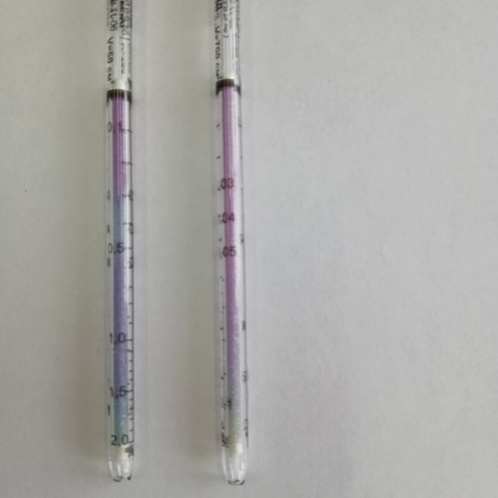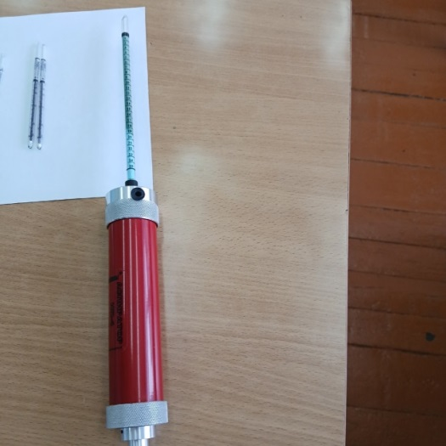

Практическая часть

Протокол проведения работы
- Выбираем дорогу, на которой вы будете проводить исследование.
- Выбираем участок трассы длиной 100 м с хорошим обзором.
- Подсчитываем количество автомобилей, проехавших через этот участок за 15 минут в обе стороны. Для проведения подсчёта один человек считает машины на одной стороне дороги, второй – на противоположной. Один человек называет проехавшие автомобили, а второй методом конвертиков считает количество каждого вида: легковые, грузовые и т.д.

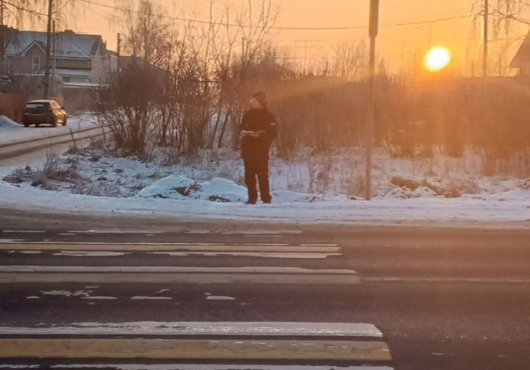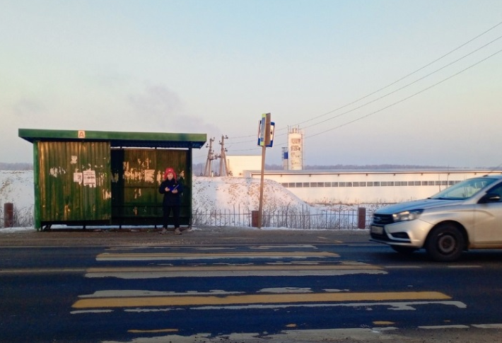

- Подсчитываем, какое количество машин проедет здесь за 1 час – умножьте на 4 количество автомобилей, проехавших за 15 минут.
- Рассчитываем общий путь (S), пройденный всеми машинами за один час: S=N*100 м.
- Рассчитываем количество топлива, сжигаемое двигателями автомашин (R): R= S*K, где K – расход топлива на 1 км пути в литрах, для бензиновых двигателей он примерно составляет 0,1 л для легкового автомобиля и 0,3 л для грузового автомобиля.
- Рассчитываем количество выделившихся вредных веществ на выбранном участке дороги. Для этого воспользуемся такими данными: при сгорании топлива, необходимого для пробега 1 км, выделяется 0,6 л угарного газа, 0,1 л углеводородов, 0,04 л диоксида азота.
- Рассчитываем массу выделившихся вредных веществ по формуле: – молярная масса этого вещества, 22,4 л/моль – молярный объём газа при нормальных условиях. Сравниваем полученные значения со значениями ПДК.
- Рассчитываем, сколько кубометров чистого воздуха потребуется для разбавления этого вещества до предельно допустимой концентрации, значения ПДК посмотрите в справочной литературе.
- Заносим полученные данные в таблицу.
Результаты: Даты исследования 16.01.2025 время 14.30
11.02.2025 время 17.45
22.02.2025 время 11.00
10.03.2025 время 7.45
14.03.2025 время 8.00
Тип населённого пункта  1.Столица страны  2.Один из крупнейших городов страны  3.Большой город  4.Средний город, областной центр  5.Маленький провинциальный город  6.Посёлок городского типа  7.Село, деревня  8.Другое | Тип дороги  1.Автомагистраль  2.Скоростная дорога  3.Обычная дорога  4.Просёлочная дорога  5.Лесная дорога  6.Внутридворовые проезды  7.Другое

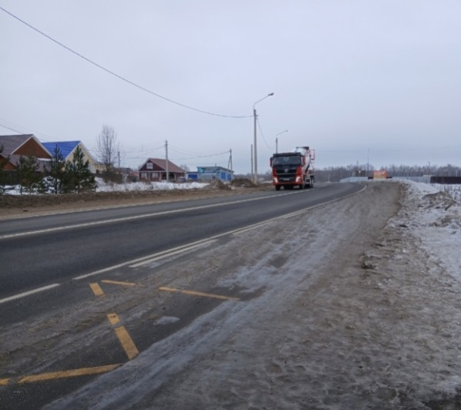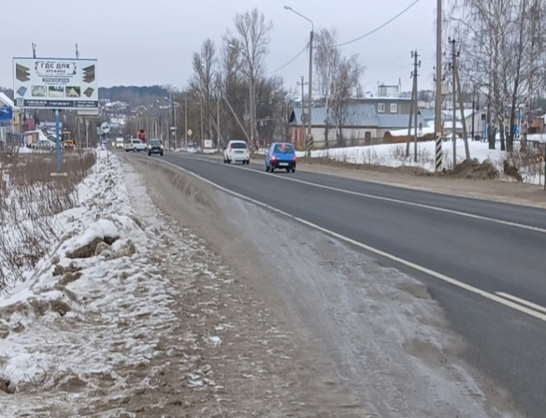

Таблицы расчета данных.

Расчет концентраций данных газообразных веществ и сравнение их с ПДК

 | 16.01.2025 | 11.02.2025 | 22.02.2025 | 10.03.2025 | 14.03.2025
Общая масса выделившегося угарного газа равна | 39,6 г/км | 41,1 г/км | 48 г/км | 37,2 г/км | 51,9 г/км
Общая масса выделившегося диоксида азота равна | 5,22 г/км | 4,5 г/км | 5,26 г/км | 4,074 г/км | 5,93 г/км
Общая масса выделившегося углеводорода равна | 16,97 г/км | 17,61 г/км | 20,57 г/км | 15,94 г/км | 22,24 г/км

Для определения площади загрязнения берем территорию 1000*10*5 = 50000 м³

Расчет концентраций на данной площади дороги
 | 16.01.2025 | 11.02.2025 | 22.02.2025 | 10.03.2025 | 14.03.2025
Концентрация угарного газа равна | 0,000792  (0,792 мг/м³) | 0,000822  (0,822 мг/м³) | 0,00096  (0,96 мг/м³) | 0,000744  (0,744 мг/м³) | 0,001038  (1,038 мг/м³)
Концентрация диоксида азота равна | 0,0001044 (0,1044мг/м³) | 0,00009  (0,09 мг/м³) | 0,0001052  (0,1052 мг/м³) | 0,0000815  (0,0815 мг/м³) | 0,000119  (0,119 мг/м³)
Концентрация углеводорода равна | 0,00034  (0,34 мг/м³) | 0,0003522  (0,3522 мг/м³) | 0,0004114  (0,4114 мг/м³) | 0,000319  (0,319 мг/м³) | 0,000445  (0,445 мг/м³)

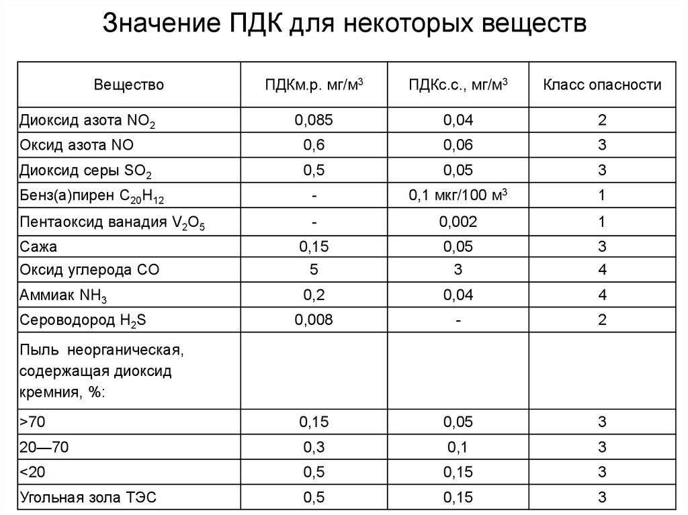

Выводы
    - Мы видим на приведенных графиках, что концентрации вредных веществ в воздухе изменяется в зависимости от времени суток.
    - В часы «пик» наблюдается увеличение потока транспорта, а значит, и увеличение выброса в атмосферу вредных веществ. На графике мы видим превышение концентрации диоксида азота в утренние и вечерние часы.
    - В то же время можно наблюдать не превышающие значения таких веществ как угарный газ и углеводороды.
    - Таким образом, в ходе изучения данных в пункте наблюдения свидетельствует, что в селе с общей численностью населения около5тысяч человек средняя концентрация одного или нескольких загрязняющих веществ в воздухе не превышает безопасный уровень — величину предельно допустимой концентрации.
    - Мониторинг атмосферного воздуха помогает при нормировании контролировать состояние окружающей среды и деятельность источников загрязнения. Если количество вредных веществ в окружающей среде превышает допустимые нормы, сразу же начинаются поиски и определяются источники загрязнения, предпринимаются меры по устранению нарушений или сдерживанию отравления воздуха.

ЗАКЛЮЧЕНИЕ
Для более эффективного обеспечения благоприятной окружающей среды, необходимо создать единую информационную базу с экологическими нормативами, благодаря чему увеличится эффективность поддержания благоприятной природы и за счет создания единого информационного центра специалистов по определению экологических нормативов. Важно не только устанавливать нормирование выбросов и сбросов загрязняющих веществ в окружающую среду, но и создать эффективное снижение вредного воздействия на природу.
Под экологическим мониторингом подразумевается комплексная система регулярных длительных инструментальных наблюдений за состоянием окружающей среды, оценки и прогноза изменений в пространстве и времени состояния электромагнитной среды под воздействием природных и антропогенных факторов. При мониторинге качественно и количественно характеризуется состояние воздуха, поверхностных вод, климатические изменения, свойства почвенного покрова, состояние растительного и животного мира. К каждому из перечисленных компонентов биосферы предъявляются особые требования и разрабатываются специфические методы анализа.
Основными регистрируемыми ингредиентами, загрязняющими атмосферный воздух, являются: оксид углерода, сернистый газ, окислы азота, углеводороды и взвешенные вещества. Содержание и концентрация этих веществ, присутствующих в выбросах большинства источников загрязнения атмосферного воздуха, являются основными негативными показателями состояния загрязнения атмосферного воздуха.
Сейчас происходит постоянное развитие автоматизированных систем контроля загрязнения воздуха путем увеличения числа стационарных станций и применения передвижных постов наблюдений. Дальнейшее совершенствование этой системы становится возможным благодаря пониманию необходимости глобального контроля над состоянием атмосферы путем объединения локальных, региональных и национальных служб наблюдения за атмосферой.
Из всего этого следует вывод, что о необходимости совершенствования системы экологического мониторинга, должны использоваться методы математического моделирования, оценки загрязнения снежного покрова, аэрокосмические и лазерные дистанционные методы. С учетом данных комплексного обследования состояния загрязнения атмосферного воздуха на территории города или населенного пункта должна разрабатываться программа оптимизации сети наблюдений.

СПИСОК ИСПОЛЬЗУЕМОЙ ЛИТЕРАТУРЫ
- Пешков Ю.В. Система государственного мониторинга состояния и загрязнения атмосферного воздуха, Санкт-Петербург, 2015 г.
- Экологический мониторинг. Методы и средства. Учебное пособие. А.К. Муртазов; Рязанский государственный университет имени С.А. Есенина. – Рязань, 2017. – 146 с.
- Экологический мониторинг атмосферного воздуха Мазулина О.В., Полонский Я.В. Волгоград, 2015 г.
- Израэль Ю.А. Экология и контроль состояния природной среды. - Л.: Гидрометеоиздат, 2017. – 560 с.
- Мониторинг качества атмосферного воздуха для оценки воздействия на здоровье человека [Электронный ресурс]. – Режим доступа: http://www.euro.who.int (дата обращения: 23.09.2019).
- Астапов В.Н. Устройство дистанционного контроля атмосферы //Патент № 2226269 РФ. – Бюл. № 9, 2004.
- Ямгурсина А.И., Курамшина Н.Г. МОНИТОРИНГ ЗАГРЯЗНЕНИЯ ВОЗДУХА КАК ИНСТРУМЕНТ ОЦЕНКИ ЭФФЕКТИВНОСТИ НОРМИРОВАНИЯ ВЫБРОСОВ // Международный студенческий научный вестник. – 2022. – № 6.

